K1R14/1-230L3

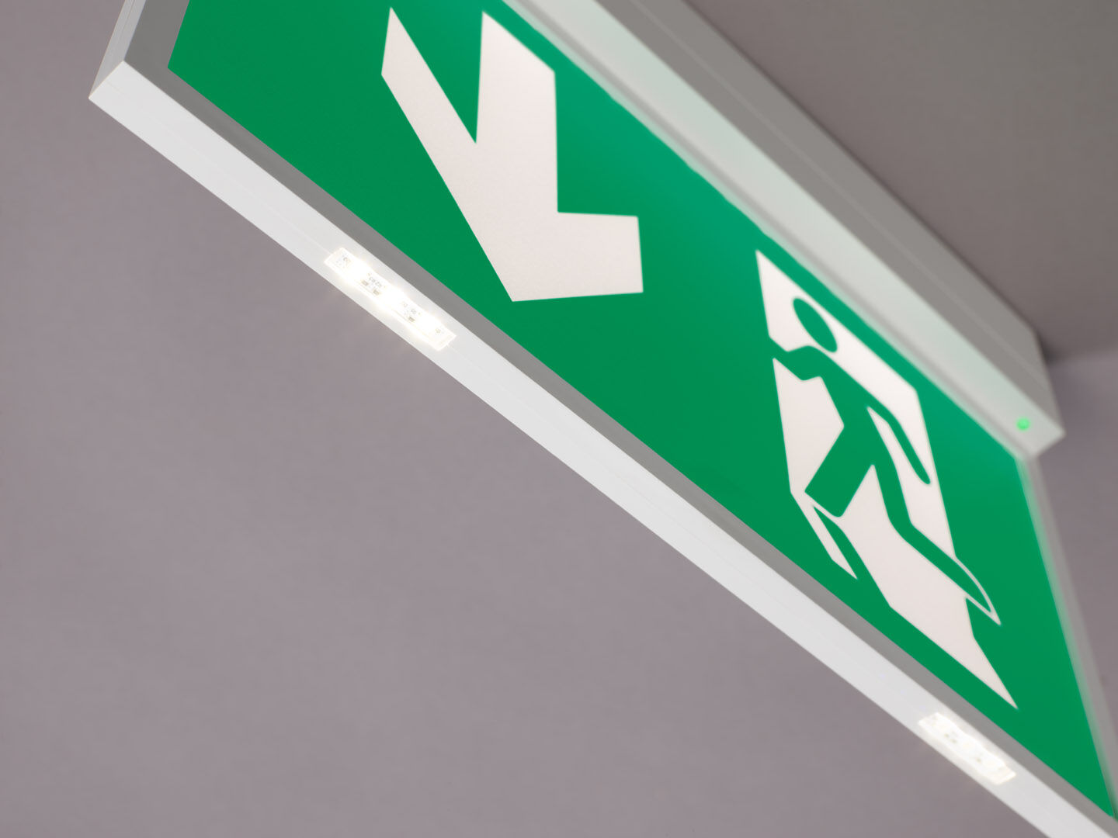
- Luminaire pour éclairage de sécurité pour signalisation simple et double face. En saillie.
- Pour alimentation centrale.
- Dimensions: 315 mm x 33 mm x 219 mm.
- Ouverture sans vis, connexion électrique automatique, bornes enfichables (jusqu'à 2.5 mm²), montage contre le mur ou contre le plafond, accessoires en option pour montage en encastré ou suspendu. K1 picto peut être équipé de LED supplémentaires sous le pictogramme (option L3) En cas de coupure de courant, les LED discrètement intégrées créent un éclairage d’évacuation supplémentaire, un éclairage antipanique ou assurent l’éclairage d’extincteurs.
- Lumen en état de secours: 250 lm.
- Consommation de courant: 3.3 W.
- Tension: 220-230V.
- Pour une utilisation avec des systèmes de batteries centrales sur 230 V AC / DC.
- Mode de fonctionnement permanent.
- Classe d'électrique: classe II.
- Sécurité photobiologique EN 62471: RISK GROUP 0 UNLIMITED.
- Polycarbonate résistant aux chocs caisson, RAL9003 - blanc de sécurité.
- Degré de protection IP: IP42.
- Degré de protection IK: IK04.
- Essai au fil incandescent: 850°C.
- Garantie 5 ans sur luminaire, source de lumière, driver et batterie
- Certifications: CE.
- Le luminaire a été développé et produit selon la norme EN 60598-1 dans une société certifiée ISO 9001 et ISO 14001.

